Fyzika **elektřina**

– 8. třída (distanční výuka)

**ELEKTRICKÝ PROUD:**

Elektrický proud je usměrněný pohyb elektricky nabitých částic.

v kovech – elektrony

v kapalinách – ionty

látky rozdělujeme podle toho jestli mohou vést proud na

* Vodiče - kovy, uhlík, (mají v sobě volné elektrony)
* Nevodiče – plasty, keramika, sklo, papír,vzduch, vakuum
* Polovodiče – vedou proud jen někdy (důležité pro el.přístroje- mobily, počítače..)

křemík, germanium…..

Elektrický proud je fyzikální veličina .

Značka: I

Jednotka: A (Ampér)

**ELEKTRICKÉ NAPĚTÍ:**

Elektrický napětí je ,,síla“, která umožnuje usměrněný pohyb elektricky nabitých částic.

Veličina elektrického napětí má :

značku: U

jednotku : V (Volt)

zdroje elektrického proudu v domácnosti:

baterie – elektrická energie vzniká z chemické

* tužkové, ploché, knoflíkové…….

zásuvka – zdroj střídavého proudu( U = 230V),vytváří se v elektrárnách

**ELEKTRICKÝ OBVOD:**

Elektrický OBVOD je vodivé propojení různých prvků, které umožnuje elektrický proud.

Skládá se z:

* zdroje napětí ( baterie, zásuvka)
* spínače – zapíná a vypíná obvod
* vodiče – většinou měděné dráty, izolované plastem
* spotřebiče – žárovka, el. motor, topná spirála, reproduktor…( část obvodu, která přeměňuje el. energii na jiný druh energie ( světlo, pohyb, teplo, zvuk…)

Podmínky el. proudu v obvodu: zdroj napětí ( baterie, zásuvka)

propojený obvod

Schema jednoduchého obvodu: skládá se z jednotlivých částí obvodu zachycených značkami.

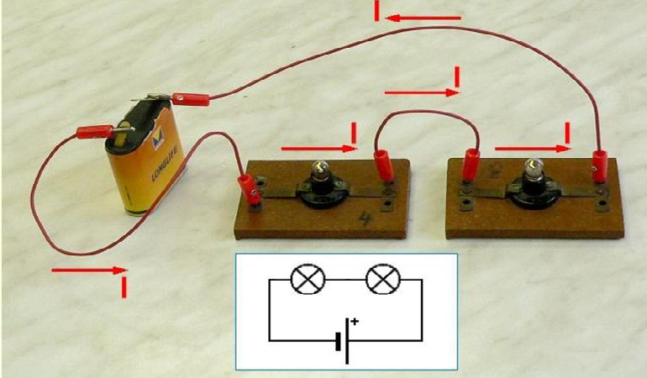

Na obrázku vidíte skutečný obvod s baterkou, vodiči a žárovkami ( spínač chybí ) a pod ní schéma.

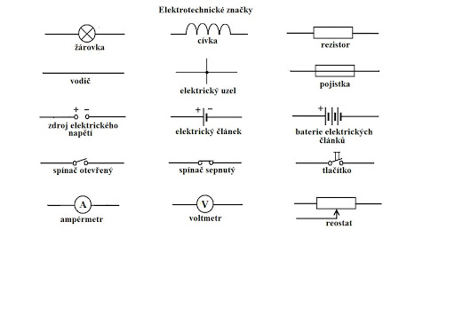

**MĚŘENÍ PROUDU A NAPĚTÍ V OBVODUV OBVODU:**

**Proud** v obvodu měříme ampérmetrem:

Ampérmetr zapojujeme sériově ( obvod rozpojíme a vložíme ampérmetr)

**Napětí** v obvodu měříme voltmetrem.

Voltmetr zapojujeme paralelně (vedle měřené části obvodu)

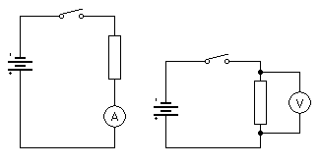

----------------------------------------------------------------------------------------------------------------------------------

**ELEKTRICKÝ ODPOR**

Je fyzikální veličina, která charakterizuje schopnost tělesa *vést* elektrický proud.

Značka : R (rezistance)

Jednotka: Ω ( Ohm, podle německého fyzika Georga Simona Ohma)

velký odpor – špatně vede el. proud ( v obvodu má největší odpor *spotřebič* – žárovka, topná spirála, el. motor…)

Malý odpor – dobře vede el. proud ( v obvodu mají malý odpor *vodiče*)

Velikost odporu dané části obvodu ( třeba žárovky) závisí na :

materiálu, tvaru vodiče, teplotě…

Když v obvodu chybí spotřebič - není odpor kladený el. proudu, nastává v obvodu

**ZKRAT** – velký proud, který zahřívá vodiče a ničí baterii. V obvodech může způsobit i požár.

Ochranou proti zkratu je **pojistka** nebo **jistič.**

**Ohmův zákon**

**Proud ve vodiči je přímo úměrný na napětí na koncích vodiče a nepřímo úměrný odporu vodiče.**

**I =** I … proud vodiče (A) Ampéry

U….napětí (V) Volty

R….odpor (Ω) Ohmy

Převody veličin v el. obvodu:

1kV(kilovolt) = 1 000V

1kΩ (kiloohm) =1000Ω

1MΩ = 1 000 000Ω

1mA (miliampér) = 0,001A

1µA( mikroampér) = 0,000 001A mikroampér

Ohmův zákon můžeme zapsat pomocí trojúhelníku:

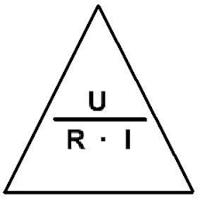

Můžeme si tak lépe pamatovat tři vzorečky: pro U (napětí), I (proud), R (odpor)

I = U = R . I R =

Příklady:

1)Proud prochází spotřebičem o odporu 0,1 kΩ, je-li připojen k napětí 20V?

R = 0,1kV = 100Ω

U = 20V

I =

I = = 0,2A = 200mA

Spotřebičem prochází proud 200mA.

2) Měřením jsme zjistili, že rezistorem prochází proud 3,6 A při napětí 72 V mezi svorkami rezistoru. Určete elektrický odpor rezistoru.

I = 3,6A

U = 72V

R =

R = = 20Ω

Odpor rezistoru je 20Ω.

3) Jaký je odpor topné spirály, kterou při napětí 230 voltů prochází proud 2A?

-----------------------------------------------------------------------------------------------------------------------

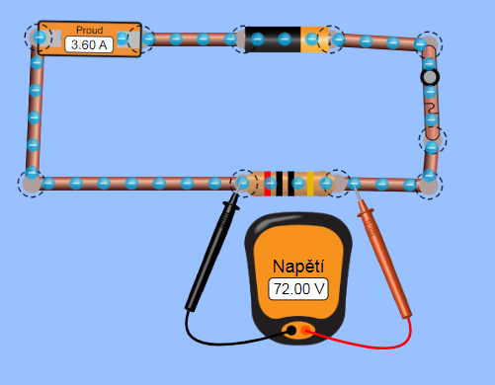Poznámka: Svorky vodivě propojují měřící přístroj voltmetr s obvodem.

Na obrázku je zobrazen obvod z př.2